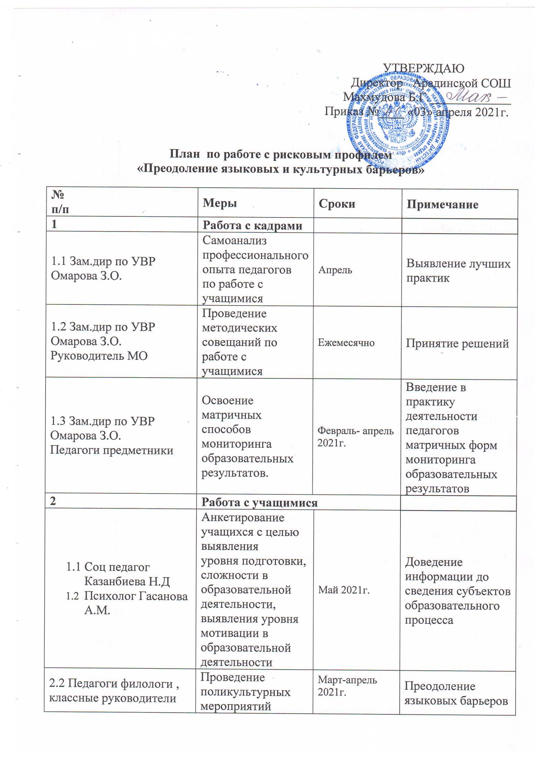 УТВЕРЖДАЮ
Директор Арадинской СОШ
Махмудова Б.Г._____________
Приказ №____ «03» апреля 2021г.

План по работе с рисковым профилем
«Преодоление языковых и культурных барьеров»

№  п/п | Меры | Сроки |  | Примечание
1 | Работа с кадрами
1.1 Зам.дир по УВР Омарова З.О. | Самоанализ профессионального опыта педагогов  по работе с учащимися | Апрель |  | Выявление лучших  практик
1.2 Зам.дир по УВР Омарова З.О.  Руководитель МО | Проведение методических совещаний по работе с  учащимися | Ежемесячно |  | Принятие решений
1.3 Зам.дир по УВР Омарова З.О.  Педагоги предметники | Освоение матричных способов мониторинга  образовательных результатов. | Февраль- апрель 2021г. |  | Введение в  практику  деятельности  педагогов  матричных форм  мониторинга  образовательных  результатов
2 | Работа с учащимися
- Соц педагог Казанбиева Н.Д  - Психолог Гасанова А.М. | Анкетирование учащихся с целью выявления  уровня подготовки, сложности в образовательной  деятельности, выявления уровня мотивации в  образовательной деятельности |  | Май 2021г. | Доведение  информации до  сведения субъектов  образовательного  процесса
2.2 Педагоги филологи , классные руководители | Проведение поликультурных мероприятий  «Диалог культур» |  | Март-апрель 2021г. | Преодоление  языковых барьеров
- Зам.дир по УВР Омарова З.О.  - классные руководители | Работа по программе «Формирование ключевых  компетентностей в социокультурной среды РД» |  | Май 2021г. | Проверка уровня  сформированности  ключевых  компетентностей
2.4 Соц педагог Казанбиева Н.Д  Психолог Гасанова А.М. | Проведение специалистами школы работы по  социально-педагогической адаптации учащихся |  | Май 2021г. | Преодоление  языковых и  культурных  барьеров,  отслеживание  ситуации комфорта  для учащихся
- Гусейнова У Г.  - Гусейнова А.М.  - Гудова А.И. | Проведение дополнительных занятий по русскому языку. |  | Май 2021г.

